2024年度全柔連公認指導者資格「C指導員」養成講習会 開催要項

１ 目 的 「柔道選手の指導に必要とされる基礎的な指導力を有する」指導者の育成
２ 主 催 千葉県柔道連盟
３ 日 時 2024年7月10日（水）～8月9日（金） オンデマンド講習
2024年８月10日（土） 実技講習 9：15～16：00（受付9：00～）
検定試験16：00～16：50（予定）
会場にて受付します。柔道衣に着替えて受付を済ませてください。
４ 会 場 実技会場：千葉県武道館第２道場
検定試験：千葉県武道館会議室（後方）
５ 受講条件 18歳以上、２段以上（7月１0日時点）で本年度全柔連登録が完了していること。
オンデマンド講習を自力で受講できる方
（PCなど必要機器、Wifi環境などをご自身で準備対応できる方）
＊8/10の実技講習に参加でき、尚且つ、期限までに課題レポートを提出できる方
＊安全管理、指導および体罰禁止など、資格取得後、指導者として自覚を持てる方
＊実際に指導の現場をもち、日頃より柔道指導に関わりがあること
＊全柔連登録上の段位が正しく登録されているかをご確認ください
６ 実施内容 オンデマンド ： 実技講習までに受講し、8/10にワークシート解答用紙を提出
＊解答用紙は、自筆での記入をお願いします。
実技講習 ： 実技講習終了後、検定試験を行います。
検定試験
課題レポート ： ４課題のレポートを期限までにご提出いただきます。
（提出期限９月21日必着）課題は8/10に連絡します。
７ 申込期限 2024年6月15日（土）10：00 〜 6月30日（日）13：00まで
※申込開始日時前後の申込は受け付けませんので予めご了承ください。
８ 申込方法 Googleフォーム
https://forms.gle/xscxwcMT5dc4ZdNs9 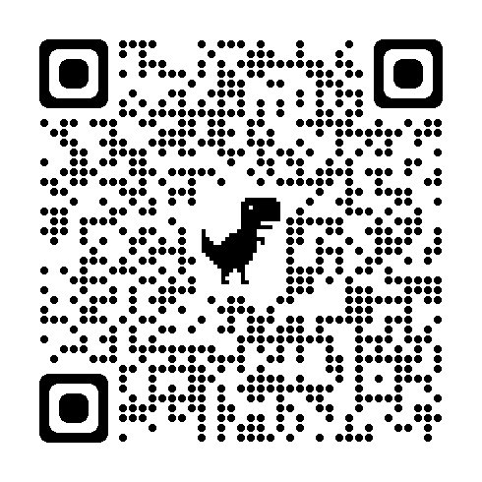
※申込フォームは1名ずつの入力となります【個人からの申込】
※アドレスを収集します。予めご了承ください。
※受付開始以前は「回答の受付は終了しました」と表示されます。
※送信後「Ｃ指導員養成講習会の申込を承りました」のメッセージが届きます。
メッセージが届かない場合はアドレスの誤りや申し込みが出来ていない可能性があります。
9 受 講 料 ４，０００円 ※受講料の入金確認後、オンデマンド講習の教材を発送します。
振込先：京葉銀行 大網支店（店番号 483） 普通 口座番号 6616931
千葉県柔道連盟 資格審査部 部長 渡辺 貴
（ チバケンジュウドウレンメイ シカクシンサブ ブチョウ ワタナベタカシ ）
※振込手数料はご負担ください。
振込名義は受講者の氏名とし、取り纏める場合はご連絡ください。
10 必 携 品 テキスト（本年度より全柔連ＨＰよりダウンロードしてください）
筆記用具・柔道衣（白）・タオル・飲料・昼食・ワークシート解答用紙
【その他】
※ 申込方法はGoogleフォームのみとなります。申込ができない方はご相談ください。但し、Googleフォームでの申込者を優先とさせていただきます。
※ オンデマンド講習の教材発送や連絡等に使用しますので、アドレスや住所は正確に入力してください。
（部屋番号・様方・職場（部署）・寮名等）
- 本講習会受講に際し取得した個人情報は、本連盟が養成講習会に伴う事項により利用し、これ以外の目的に使用する際は、その旨を明示し了解を得るものとします。
- 受講日初日前日までに登録が完了していないと認定できませんのでご注意ください。

【禁止事項】
１ オンデマンド講習を妨害する行為をしないこと。
２ 配布された講習会のURLなどを受講者でない第3者と共有しないこと。
３ 講習会の画像、映像、音声を許可なく撮影、録音、録画したり、それらをSNSや掲示板などインター
ネット上にアップロードしないこと。
【課題レポートについて】
・Word・Excel使用可、提出方法はＥメールまたは郵送。
・定められた文字数に大幅に満たない場合は合格に達していないものと評定します。
・テキストまたは参考文献等の丸写しではなく、指導者としてのご自身の見解を明確に記述してください。
・採点の際、他社が作成したレポートをそのまま流用していると判断した場合は、当事者双方を不合格とします。

この件に関する問い合わせ先
千葉県柔道連盟 事務局 担当：渡辺 貴
TEL(携帯電話)： 090-3047-4812
E-mail：chibatechwatanabe@yahoo.co.jp

